**Bezpieczna obserwacja zwierząt za dnia i w nocy. Pomoże wytrzymała i dyskretna fotopułapka**

**Dystrybutor Lider-Hurt poleca kamerę marki Denver do obserwowania leśnej fauny - także nocą.**

**Dlaczego i w jaki sposób prowadzić obserwację zwierząt w lesie?**

Obserwacja zwierząt to hobby, które może być zarówno relaksujące, jak i bardzo rozwijające. Uczy cierpliwości, uważności, pozwala także więcej dowiedzieć się o ptakach, ssakach i innych stworzeniach - ich zwyczajach i zachowaniu. Może również stanowić pewne wyzwanie. Zwierzęta są bowiem bardzo czujne i łatwe do spłoszenia, a wiele z nich stosuje barwy ochronne lub inne metody kamuflażu.

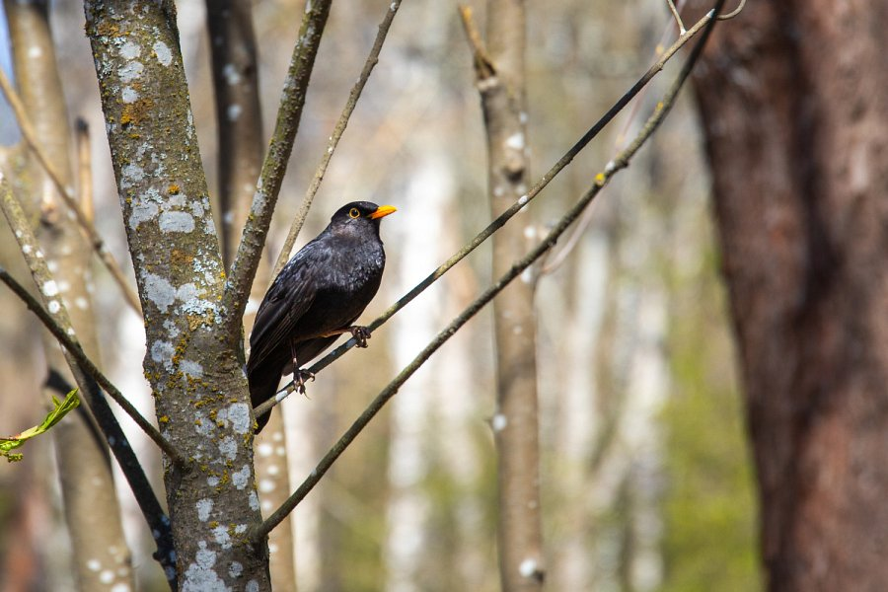

Dlatego warto zastosować się do kilku porad:

l zajmij wygodną pozycję - staraj się jej nie zmieniać ani nie wykonywać niepotrzebnych ruchów, które mogą zniechęcić zwierzę;

l unikaj rozmów, szczególnie głośnych, a także słuchania muzyki, podcastów czy innych dźwięków, które mogłyby działać płosząco. Ale nie korzystaj także z słuchawek - przy obserwacji wytęż wszystkie zmysły, w tym słuch;

l jeśli wypatrzysz jakieś zwierzę, nie podchodź do niego - raczej pozwól, by to ono zbliżyło się w zasięg Twojego wzroku;

l zachowuj ostrożność - choć zasadniczo zwierzę, które nie zostało sprowokowane nie zaatakuje, może zdarzyć się, że swoim zachowaniem wprawimy je w zdenerwowanie - bardziej agresywne mogą być również zwierzęta w okresie godowym czy opiekujące się młodymi;

l pamiętaj, że do obserwacji nie wolno zakłócać miru zwierząt - zabronione jest na przykład wyciąganie jaj z gniazd, żebym im się lepiej przyjrzeć.

**Poznaj przyrządy przydatne przy obserwacji zwierząt w lesie**

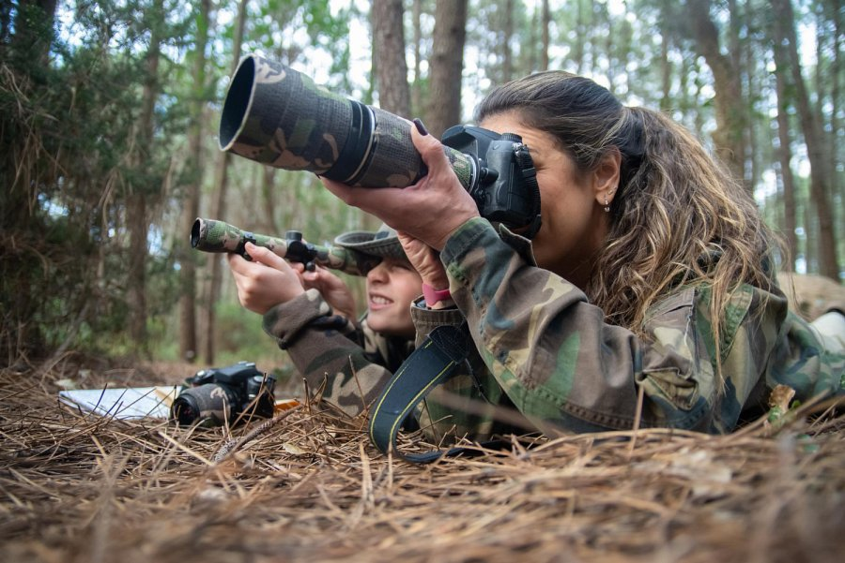

Poza takim wyposażeniem, jak kompas, GPS czy aktualne i szczegółowe mapy, w arsenale obserwatora leśnej zwierzyny mogą znaleźć się następujące sprzęty:

l **lornetka** - najbardziej podstawowy z przyrządów do obserwacji zwierząt; powinna być wygodna i odpowiednio lekka, z powiększeniem od 8 do 10 razy, o średnicy obiektywu od 40 do 50 mm, o dobrej jasności i kontraście obrazu;

l **luneta** - cięższa niż lornetka, często wymaga stabilnego statywu; średnica obiektywu powinna wynosić od 60 do 80 mm;

l **aparat fotograficzny** - najlepiej z dobry zoomem optycznym (minimum tp 20x), szybkim autofocusem, cichą migawką oraz trybem zdjęć seryjnych;

l **dyktafon z mikrofonem** - jeśli oprócz obserwacji chcesz również nagrać odgłosy zwierząt; mikrofon powinien być odpowiednio czuły, zdolny do zbierania dźwięków z dużej odległości oraz z redukcją szumów tła;

l **fotopułapka** - nazywana też leśną kamerą, po wykryciu ruchu automatycznie zaczyna nagrywać lub robi zdjęcie - powinna oferować wysoką rozdzielczość zdjęć, szybki czas reakcji, a także możliwość rejestrowania materiałów także nocą oraz być odporną na nieprzyjazne warunki atmosferyczne.

**Fotopułapka marki Denver do obserwacji zwierząt**

Lider-Hurt, dystrybutor sprzętu RTV, AGD oraz innej elektroniki, poleca nowość w swojej letniej ofercie - fotopułapkę [WCT-5002 marki Denver Electronics](https://allegro.pl/oferta/kamera-lesna-nocna-fotopulapka-do-obserwacji-zwierzat-5mp-ir-ip65-8gb-sd-15911040368). Należy ona do duńskiej firmy Inter Sales A/S i od 1990 roku działa na rynkach skandynawskich, a od kilku lat można ją również spotkać w krajach Europy Zachodniej. W ofercie znajdziemy kamery Wi-Fi, noktowizory czy właśnie fotopułapki.

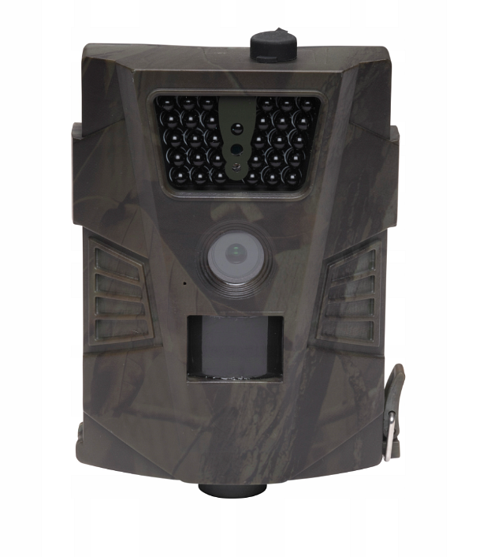

Denver WCT-5002 umożliwia wykonywanie zdjęć i nagrywanie wideo w wysokiej jakości (przetwornik ma 5 MP, możliwe jest interpolowanie zdjęć do 8 lub 12 MP). Dystans detekcji ruchu sięga do 20 metrów, a szybkość wyzwalania wynosi 1,1 sekundy. W połączeniu z kątem widzenia 90 stopni użytkownik zyskuje sprzęt, który ma pozwolić uwiecznić wielu mieszkańców leśnego świata. Urządzenie jest wyposażone w 30 diod LED i filtr podczerwieni, które pozwalają na korzystanie z fotopułapki także w nocy.

Dystrybutor wskazuje również na intuicyjność obsługi i wytrzymałość sprzętu: *predefiniowane ustawienia na 3 zdjęcia plus 10-sekundowe nagranie wideo umożliwiają łatwe konfigurowanie urządzenia zgodnie z indywidualnymi potrzebami użytkownika*. *Dodatkowo wytrzymałość na warunki atmosferyczne klasy IP65 oraz długi czas pracy do 3 miesięcy na bateriach typu AA (dołączone w zestawie) gwarantują, że fotopułapka będzie funkcjonować przez długi czas bez konieczności częstego serwisowania* - czytamy w opisie.

[Zachęcamy do sprawdzenia oferty Lider-Hurt - do użytku w domu, w lesie i nie tylko!](https://liderhurt.pl/)